ŠKOLNÍ NOVINY č. 5
ZŠ Nezvěstice
Školní rok: 2018/2019
Slovo ředitele školy na úvod

Školní rok se přehoupl do své druhé poloviny a toto období je vždy spojené s blížícím se jarem. Jarní počasí a více sluníčka nás všechny- jak učitele, tak i žáky - určitě nabije novou energií a věřím, že společně úspěšně zvládneme další měsíce.
V naší škole došlo ke změně v učitelském sboru – na mateřskou dovolenou odešla Mgr. Petra Řežábková , její hodiny češtiny převzala Mgr. Jana Doláková, která se naopak z mateřské dovolené vrací , a němčinu bude vyučovat Mgr. Eliška Lukešová. Třídnictví v 9.B převzala Bc. Sandra Svobodová. Odcházející kolegyni děkujeme za poctivou práci ve výuce i ve vedení třídy a jejím nástupkyním přejeme hodně úspěchů a vnímavé žáky.
V měsíci dubnu nás opět čeká zajímavý týden ve školní jídelně , a sice tentokrát to bude Týden evropské kuchyně. Každá třída se rozhodla pro jednu či více evropských zemí, někdo přidal i návrh jídla. Na základě vaší volby bylo vybráno pět zemí, jejichž typická jídla budou v jednom z dubnových týdnů na jídelníčku jako oběd č.2.
Jednoznačně vyhrála Itálie i s návrhem šunkové pizzy, dále Francie ( určitě s využitím poznatků paní vedoucí kuchařky, která absolvovala kurz s francouzskými kuchaři), Rusko, dále Chorvatsko a Srbsko jsme sloučili do jednoho dne balkánské kuchyně a jako poslední jste vybrali Mexiko. Jde sice o mimoevropskou zemi, ale velmi jste si ji přáli a udělali jsme proto výjimku. Jídla si nezapomeňte včas a s předstihem objednat.

Beseda o posledních Přemyslovcích
Dne 15 . února se v nové knihovně uskutečnila beseda s historikem Liborem Markem o posledních Přemyslovcích.
Jako první jsme mluvili o Přemyslu Otakaru I. Ten se proslavil tím, že pro českou zemi získal v roce 1212 Zlatou bulu sicilskou. Ta zaručovala nedělitelnost hranic českého království.
Dále byla řeč o Václavu I. Ten zakládal hornická města, hlavně kvůli stříbru (to již napovídá vzniku města Stříbro). Vznikla například také Kutná Hora nebo Jihlava.
Přemysl Otakar II., nebo také „král železný a zlatý“, získal rakouská území. Roku 1278 v bitvě na Moravském poli prohrál proti Rudolfovi Habsburskému.
Ota Braniborský sice nebyl z rodu Přemyslovců, ale za zmínku stojí. Byl to totiž poručník (náhradní rodič) malého Václava (později Václava II.), tomu totiž zemřeli oba rodiče, když mu bylo 10 let. Jelikož Ota nebyl českého původu, Čechy vydrancoval.
Václav II. roku 1300 získal polskou korunu a roku 1301 uherskou korunu pro syna Václava III. Nechal razit pražské groše.
Václav III. byl český, polský a uherský král. Moc si toho ze života neužil - roku 1306 byl zavražděn v Olomouci. Tím pádem rod Přemyslovců vymírá po meči (to znamená, že nemá poslední panovník mužského potomka).
Přednáška utekla velmi rychle a hlavně jsme se dozvěděli něco nového.
David Nekola, redakce ŠN

Portál testových úloh pro žáky školy
Naše škola již sedmým rokem umožňuje svým učitelům, žákům, jejich rodičům a přátelům využívat portál www.proskoly.cz, který nabízí ucelenou řadu testových úloh zaměřených na základní rozumové schopnosti žáků (logika, paměť, prostorová představivost, vnímání, koncentrace apod.). Dále je možné využít znalostní testy z českého jazyka, cizích jazyků, matematiky, dopravní výchovy, různé kvízy a dotazníky. Jedná se o on-line testy dostupné z jakéhokoliv počítače připojeného k internetu. Oproti klasickým školním testům nebo tištěným cvičebnicím je výhodou jejich okamžité vyhodnocení formou certifikátu, který si děti mohou uložit, vytisknout či poslat e-mailem a pochlubit se tak s dosaženým výsledkem.
Kromě aktualizovaných a nových formulářů jsou od školního roku 2018/19 připraveny zcela nové oblasti – Specifické poruchy učení (testy) a Specifické poruchy učení (pracovní listy). Novinkou v první uvedené oblasti je možnost, pokud žák v testu chybuje, zobrazit svou i správnou odpověď, čímž získá zpětnou vazbu. Novinkou minulých dvou let jsou testy na téma Finanční gramotnost a Ochrana člověka za mimořádných situací. Žáci vyšších ročníků mohou navíc využít jedinečný on – line Test volby povolání usnadňující rozhodování o další studijní a profesní dráze.
Portál mohou děti využívat doma zdarma do konce února 2020 bez jakéhokoliv časového omezení.
Přístupová jména a hesla pro přístup do portálu obdrželi žáci od svých třídních učitelů před jarními prázdninami.
Přejeme všem dětem, aby jim portál Proškoly.cz dobře sloužil jak pro přípravu do školy, tak i pro zábavu.

Vítězná umístění v okresních kolech olympiád
20. února se konalo okresní kolo zeměpisné olympiády. Máme velkou radost, že v konkurenci 19 žáků plzeňských škol a víceletých gymnázií zvítězil s 88, 5 body žák 9. B Patrik Jendele. Po 2. místu v 7. ročníku a 3. místu loni tedy letos zaslouženě dosáhl na stupeň nejvyšší a ukázal tak, že je nejlepším žákem okresu v zeměpisných dovednostech a znalostech. Blahopřejeme Patrikovi a za úspěšné vedení v hodinách zeměpisu patří poděkování Mgr. Ivaně Kružíkové.
Dalším Patrikovým úspěchem je 2. místo v okresním kole Soutěže mladých historiků, které se konalo 6. ledna. V konkurenci 38 soutěžících získal skvělé druhé místo se ziskem 60 bodů, pouhé 2 body za vítězem. Patrik se orientuje v dějepisných událostech a souvislostech opravdu výborně, vždyť i loni získal 4. místo. Poděkování za přípravu zaslouží Mgr. Jan Skalák.
Gratulujeme Patrikovi ke skvělým výsledkům a držíme palce do obou krajských kol těchto soutěží.
V okresním kole matematické olympiády 5. ročníků, která se konala v Plzni 30. ledna, získala plný počet 18 bodů ze tří úloh naše reprezentantka Linda Hrdinová z 5. A. Spolu s dalšími dvěma účastníky získala tedy vynikající 1. místo v konkurenci 84 účastníků, nejlepších žáků ze školních kol. Tato olympiáda již nemá další postupové kolo, ale určitě je Lindin výsledek příslibem do matematických soutěží v dalších letech. Vedle blahopřání Lindě k výbornému umístění připojujeme i poděkování Mgr. Blance Hachové za úspěšnou přípravu.

Co se děje v Nezvěsticích a okolí
Sport
Starší žačky N. H. Nezvěstice (národní házená Nezvěstice) za sebou mají pár halových turnajů. Na venkovní se vrátí teprve až začátkem března či dubna. Zatím pouze trénují, aby byly fit na jarní a letní turnaje nebo zápasy.
A mladším žačkám se také zatím daří, doufejme, že i jim se bude dařit. My jim všem můžeme zatím jen držet palce. Kdo také bude chtít, tak je určitě může přijít podpořit na hřiště.
SDH Žákava má dobře načatou sezónu. Vyhráli branný závod a také měli nejlepší dvojice. Začínají pilně trénovat na halový závod v Oplotě, který je čeká 23. 3. 2019. Mladí hasiči se poté taky mohou těšit na soustředění v Železné Rudě. Tradiční závody v Želčanech (Chouzovech) se odehrají 8. května. Žákavské hasiče čeká pouze jeden netradiční závod v Nebílovech a budou doma. Na tyto závody se těší již celý rok. Domácí prostředí je domácí prostředí. Tyto závody mají jednu tradici, a to, že na ně vždy prší, takže se můžete „těšit“, že 19. 5. nejspíš bude pršet. Okresní kolo hry Plamen se odehraje v Nepomuku 1. – 2. Června. Na polním dni Alimex mladí hasiči budou předvádět hasičskou disciplínu. Sezónu završí na závodech v Dnešicích. Snad se jim povede tato sezóna. A vy? Vy jim můžete držet palce, nebo je přijet podpořit přímo na místo.
Nicol Polívková, redakce ŠN

Pro chytré hlavy
Jak luštit:
- Vyluštěnou tajenku odstřihněte, a s čitelně napsaným podpisem a třídou vhoďte do schránky u jídelny.
- Kdo tajenku nepodepíše, nebo podpis nebude k přečtení, je diskvalifikován!
- Tajenka bude v každém čísle školních novin.
- Po ukončení lhůty odevzdání proběhne slosování a ve školním rozhlase oznámíme tři výherce, kteří obdrží nějakou sladkost nebo malou cenu. Na konci roku proběhne celkové slosování a deset prvních vyhraje věcné ceny.
- Nárok na tuto výhru mají jen ti, kteří vyplní minimálně polovinu vydaných tajenek.
ŠIFRA:

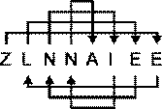

čtěte slovo po směru šipek

Jméno a příjmení: Třída:

Tajenka:

Tento rámeček odstřihněte a vhoďte do schránky u jídelny do
UPOZORNĚNÍ: Není třeba vhazovat celou stránku, stačí jen tento rámeček.
šifry připravuje: Vojtěch Přibáň

KOUPÍM JAWA 50 (pionýr)
Typ 20,21 nebo 23 mustang
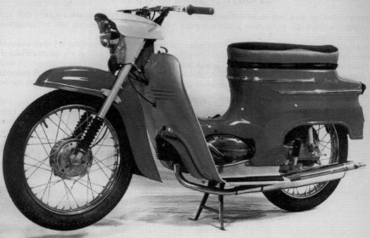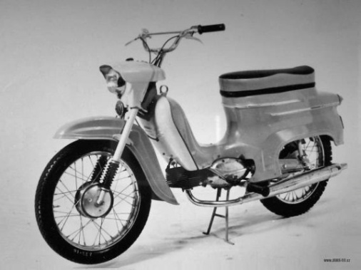

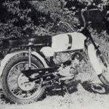
Pokud možno kompletní, s originálním lakem, nejlépe s platnými doklady.
CENU NABÍNĚTE E-mail: matej.frantal@seznam.cz
Vtipy
Desetiletý Pepíček rodičům: „Už mne otravuje s vámi žít. Jste nudní, nepotřební, jen mne omezujete. Odcházím. Budu žít sám, dělat co se mi líbí a co mne baví a můj život dostane smysl.“
U dveří se otočí: „Tati, nesnaž se mne zadržet!“
Tatínek: „Já tě nechci zadržet, já jdu s tebou.“
Pepíček se ve škole chlubí učitelce, že jeho sestra má žloutenku. Učitelka ho pošle domů, aby to děti nedostaly. Za týden ho potká a ptá se. „Tak co, Pepíčku, jak se daří sestře?“ „Jó, to já nevím, paní učitelko. To víte, než sem dojde z Austrálie další dopis, tak to chvíli potrvá.“
Jaký je rozdíl mezi běžícím a letícím zajícem? Letící má na zádech orla.
„Až budeme mít zase mladé, musíme něco udělat s jejich výchovou,” předsevzala si máma husa. „Takhle to dál nejde - polovina jich je v kuchyni pečených vařených!”
Jak dlouho žije myš?
To záleží na kočce!

Redakční rada:
David Nekola, Ondřej Hora, Sára Heřmanová, Vojtěch Přibáň, Nicol Polívková, Adéla Potřebová, Sára Heřmanová

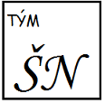
Cena: 3,- Kč
Za tiskové chyby se předem omlouváme.
Příjemné čtení našich novin Vám přeje

